Elternbrief bulgarisch, ohne Wochenendausleihe

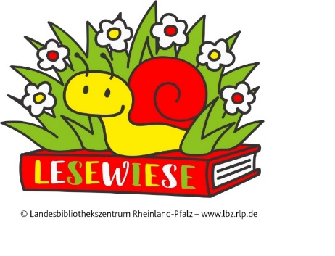

Уважаеми родители,

Правим проект с партньорите ни от (Name der Bücherei). Проектът се нарича: Lesewiese (Поляна за четене).
Получаваме 20 книжки с картинки за малки деца. Книгите са в нашето детско заведение (vom … bis…).
Разглеждаме книжките с картинки с децата и си говорим за тях. Това помага на децата да учат! И е много забавно за тях.
Моля, помогнете ни! Ето как:
- Вие също може да разглеждате книжки с картинки с детето си у дома! Най-добре е да го правите всеки ден.
- Можете също така да четете на децата в нашето детско заведение!
По-големи сестри и братя или баби и дядовци също могат да помагат с това.
Уведомете ни, ако имате желание.
Освен това:
В библиотеката можете да заемате книги – както за деца, така и за възрастни! И много други неща.

Забавлявайте се с детето си и с книжките с картинки!

Поздрави,

Екипът на детското заведение и вашата библиотека
(Name der Kita/Stempel) (Name der Bücherei/Stempel)

